Pressemitteilung

Vogel’s bringt mit dem dänischen Designer Malte Kidde
TV-Ständer auf den Markt
Ein Stativ für Ihren Fernseher

IFA 2017 – Vogel’s Products, bekannt für seine hervorragenden Befestigungslösungen für Fernseher mit Wandhalterungen, kündigt eine Zusammenarbeit mit dem dänischen Produktdesigner Malte Kidde an. Beide Parteien sind stolz, mit dem TV-Ständer NEXT OP1 das erste Ergebnis dieser erfolgreichen Zusammenarbeit vorstellen zu können.

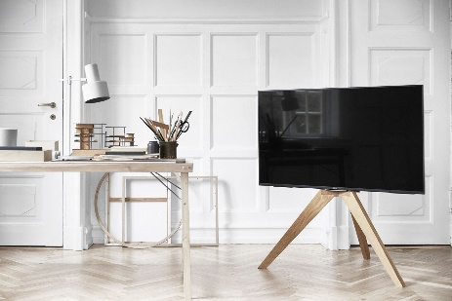
Ein Stativ für Ihren Fernseher
Früher war der Fernseher ein elegantes Möbel. Doch mit der Zeit wechselten die immer größeren und flacheren Bildschirme vom Boden auf einen TV-Tisch und schließlich an die Wand. Weltweit ist Vogel’s bekannt für seine herausragende Serie von TV-Wandhalterungen, und jetzt stellt das Unternehmen den NEXT OP1 vor. Das einzigartige Design dieses TV-Möbels stammt vom dänischen Designer Malte Kidde.

Gerdi Vogels, CEO von Vogel’s in Eindhoven, erklärt: „Wir sind immer auf der Suche nach neuen Designs und inspirierenden Möglichkeiten der Zusammenarbeit. Wir freuen uns auf die gegenseitige Zusammenarbeit mit dem dänischen Designer Malte Kidde, da seine Produktdesigns nahtlos an unsere Produkte anschließen. Es ist das erste Teil unserer Serie, die in Zusammenarbeit mit dem Designer entstanden ist.“

„Ich bin stolz, dass eine so bekannte Firma wie Vogel’s meine Philosophie unterstützt, elegante skandinavische AV-Möbel zu designen. Ich freue mich sehr, dass Vogel’s bald mein erstes Produkt bei ausgewählten Händlern vorstellen wird; anschließend wird es noch mehr Designs geben“, sagt Malte Kidde.

Der NEXT OP1 passt perfekt in die Vogel’s Produktlinie
Das trendige TV-Möbel richtet sich an Menschen, die sich für Inneneinrichtung begeistern können und die ihren Fernseher gern an jedem beliebigen Ort im Zimmer aufstellen möchten. Die Reinheit und die Natürlichkeit der verwendeten Materialien geben diesem TV-Ständer einen eleganten Look im urbanen Stil. Der TV-Ständer NEXT OP1 ist mit seinem erstklassigen Design perfekt auf die Vogel’s NEXT-Serie abgestimmt.

Der Vogel’s NEXT OP1 wurde mit Blick auf den Fernseher konzipiert. Ein TV-Ständer, der sich als dekoratives Möbelstück überall im Wohnzimmer aufstellen lässt. Mit dem NEXT OP1 können Sie Ihr Wohnzimmer nach Ihren Wünschen verändern, ohne sich dabei an der Position Ihres Fernsehgerätes orientieren zu müssen.

Und wenn Sie eine Spielekonsole an den Fernseher anschließen möchten, ohne dass die klaren Linien des OP1 durch den unweigerlichen Kabelsalat gestört werden, empfehlen wir Ihnen das Zubehörteil OPHANG.

Charakteristische Merkmale des NEXT OP1-Designs:
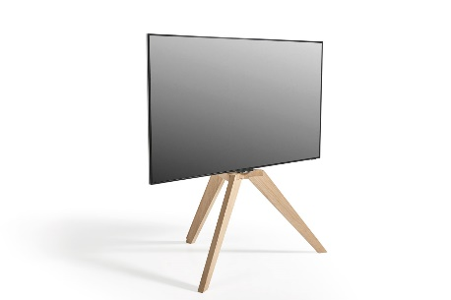
- Nordisches Design; Im Design des NEXT OP1 steckt viel Liebe; jedes Detail wurde sorgfältig überlegt und entwickelt
- Kein Kabelsalat mehr; Sämtliche Kabel Ihres Fernsehgerätes lassen sich im hinteren Bein verstecken und kommen der Einfachheit halber auf der Rückseite wieder zum Vorschein
- Für fast alle Fernsehgeräte geeignet; Dank seines einzigartigen Designs ist der NEXT OP1 mit fast jedem Flachbildfernseher zwischen 46” und 70” (max. 40 kg) kompatibel
- Leichtgewicht; Das dreibeinige Design sorgt für unglaublich viel Stabilität in einem superleichten und qualitativ hochwertigen Rahmen

Eine zusätzliche Ergänzung zum Vertrag für die NEXT-Serie von Vogel’s
Die neuen Produkte werden über das exklusive NEXT-Händlernetzwerk von Vogel’s in den Niederlanden, Deutschland und Skandinavien vertrieben. NEXT strebt nach Perfektion in Sachen Design und Funktionalität. Die NEXT-Halterungen sind bis ins kleinste Detail erstklassig. Das Qualitätsversprechen von Vogel’s garantiert Ihnen Spitzenleistungen in Sachen: Zuverlässigkeit, Design, Innovation und Bedienerfreundlichkeit.

Das ausgewählte Händlernetz des NEXT OP1 und nähere Informationen finden Sie unter www.vogels.com/OP1

###

Über Vogel’s
Was als persönliche Suche nach Perfektion begann, hat sich zu einem international erfolgreichen Unternehmen entwickelt, das ein außergewöhnliches Angebot an Halterungen und Wandmontagesystemen für Audio-, Video- und Multimedia-Equipment produziert. Seit der Entwicklung der weltweit ersten Wandhalterung für Lautsprecher im Jahr 1973 bringt das niederländische Unternehmen inzwischen regelmäßig preisgekrönte Produkte auf den Markt, um den Menschen das Leben leichter zu machen. Heute steht der Name Vogel’s für ein außergewöhnliches Angebot an Befestigungslösungen für TV- und audiovisuelle Geräte sowie Tablets im gesamten Haushalt. Für weitere Informationen besuchen Sie bitte www.vogels.com

Über Malte Kidde
Die Mission von Malte Kidde ist es, elegante skandinavische Möbel zu kreieren. Sein Ziel lautet, Möbel für TV-Geräte, Soundsysteme und anderes HiFi-Equipment zu designen. Seit seinem Abschluss an der School of Architecture in Aarhus, Dänemark, designt Malte unter seinem eigenen Label. Täglich lässt er dabei sein großes Wissen über elektronische Produkte und Architektur in seine Arbeit einfließen.

Für nähere Informationen oder hochauflösende Bilder besuchen Sie bitte www.vogels.com/presse oder schreiben Sie an press@vogels.com

